TECHNINĖ SPECIFIKACIJA

ĮAT vartų ir tvoros (Bugo g. 29 (buvęs Liepkalnio g. 168)) remontas

- Bendri reikalavimai:
Medžiagos, gaminiai bei įrengimai turi būti sertifikuoti Lietuvos Respublikoje. Visi statybiniai gaminiai, medžiagos ir priedai turi atitikti nurodytus dokumentacijoje ir būti nauji. Remonto darbų metu nerekomenduojama keisti medžiagas, gaminius ar įrengimus kitais, negu pateikta rangos pasiūlymuose. Visoms statybinėms medžiagoms ir gaminiams turi būti pateikta eksploatacinių savybių deklaracija pagal STR1.01.04:2015 „Statybos produktų, neturinčių darniųjų techninių specifikacijų, eksploatacinių savybių pastovumo vertinimas, tikrinimas ir deklaravimas. Bandymų laboratorijų ir sertifikavimo įstaigų paskyrimas. Nacionaliniai techniniai įvertinimai ir techninio vertinimo įstaigų paskyrimas ir paskelbimas.“
Užsakovas turi teisę atmesti medžiagas be jokių papildomų išlaidų, jei jos neatitinka specifikacijos reikalavimų. Tokiu atveju, rangovas turi pateikti kitas medžiagas ir įrengimus, kurie atitinka specifikaciją.
Visi darbai turi būti atliekami pagal paprastojo remonto darbų dokumentacijoje ir gamintojo pateiktas instrukcijas bei taikant tinkamus darbo metodus, o taip pat naudingą gamybinę patirtį.
Statybos darbų vadovas turi užtikrinti saugų darbą, aplinkos apsaugą, tinkamas darbo sąlygas remonto darbų vietoje, taip pat gretimos aplinkos bei šalia dirbančių ir judančių žmonių apsaugą nuo remonto darbų keliamų neigiamų veiksnių. Bet kurios priemonės įgyvendinimo darbai turi būti atlikti iki galo, suremontuotos pastato patalpos turi būti tinkamos tolimesnei eksploatacijai. Po remonto darbų neturi pablogėti kitų pastato dalių ar teritorijos elementų eksploatacinės savybės.

- Medžiagų ir gaminių kokybės reikalavimai:
Visi gaminiai ir medžiagos turi atitikti specifikacijoje nurodomus bendrinius kokybės reikalavimus. Jų įpakavimai, pristatymo dokumentai ar kita turi nurodyti jų kokybę.
Taip pat statybos produktas laikomas tinkamu naudoti, jeigu jis atitinka darniojo standarto ar Europos techninio liudijimo reikalavimus, o kai tokių specifikacijų nėra, - nacionalinės techninės specifikacijos, pripažintos Europos Sąjungoje, reikalavimus. Jei nėra nė vienos iš minėtų specifikacijų, - statybos produktas laikomas tinkamu naudoti, jeigu jis atitinka nacionalinės techninės specifikacijos reikalavimus.
Statybos produktai, tinkami naudoti pagal paskirtį ir atitinkantys darniųjų techninių specifikacijų reikalavimus turi būti paženklinti ,,CE” ženklu. Apdailos medžiagų spalva ir faktūra turi būti suderinta su Užsakovu.

- Statybos įranga ir statybos metodai.
Visa įranga, technika, priedai ir statybos metodai turi atitikti Lietuvos Respublikos darbuotojų saugos ir sveikatos reikalavimus bei kitus reikalavimus, reglamentuojančius saugų darbą statybvietėje.
Paslėpti darbai:
Rangovas privalo informuoti Užsakovo atstovus, kada galima tikrinti medžiagų ir įvairių stadijų darbų kokybę, prieš įrengiant sekančias konstrukcijas ar darbus.
Statybos remonto darbai turi būti atliekami laikantis statybos techninių reglamentų ir kitų teisės aktų, reglamentuojančių statybos veiklą (normų, taisyklių) reikalavimus.

- Garantija
Rangovui tenka Lietuvos Respublikos įstatymų numatyta administracinė, civilinė ir baudžiamoji atsakomybė už blogai atliktų statybos darbų padarinius statybos metu ir per rangos sutartyje nustatytą statinio garantinį laiką, kurio pradžia skaičiuojama nuo statinio atidavimo naudoti dienos, bet ne trumpesnį kaip: statinio garantinis laikas – 5 metai; paslėptų statinio elementų – 10 metų, o nustačius šiuose elementuose tyčia paslėptų defektų - 20 metų.
Rangovas privalo per garantinį laikotarpį savo sąskaita skubiai ištaisyti trūkumus, kilusius dėl nepakankamos darbo kokybės, blogos konstrukcijos ir nestandartinių medžiagų.
Žymuo | Charakteristika, techniniai ir įrengimo reikalavimai
Ardymo darbai
TS-01 | Ardymas
Visi ardymo darbai turi būti atliekami vadovaujantis saugaus darbo principais. Prieš pradedant ardymo darbus teritorija aptveriama laikina statybine tvora. Tvora ir gelžbetoniai tvoros stulpai išardomi nesaugant. Metaliniai vartai demontuojami saugant, kad nebūtų pažeista kelio danga ir inžineriniai tinklai. Baigus remonto darbus, išlyginamas gruntas ir atstatoma veja.
TS-02 | Statybinės šiukšlės, šiukšlių išvežimas
Visos statybinės šiukšlės turi būti surenkamos ir išvežamos į sąvartyną. Po remonto darbų aplinka turi būti švari tvarkinga ir išvalyta nuo atliekų. Atliekos sukraunamos rankiniu būdu. Į šiukšlių svorį įeina: gelžbetonio tvora 1, 2m³ = 2,76t (1m³ – 2,3t), metaliniai vartai 1,48t, kitos atliekos 1t.
Pristačius statybines šiukšles į sąvartyną užsakovui turi būti pateikiama deklaracija ar kitas įrodantis dokumentas, kad šiukšlės pristatytos ir utilizuotos į jų surinkimo vietą, apie 10 km nuo objekto.
Remonto darbai
TS-03 | Tvoros įrengimas
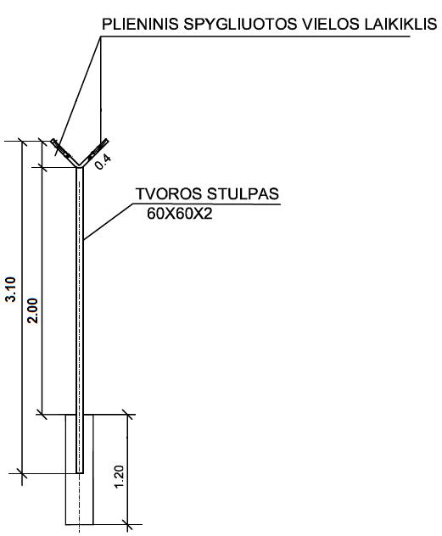
Tvoros stulpai – cinkuoti plieniniai stačiakampiai 60x60x2 mm (paramos stulpai - 60x40x2 mm), išdėstomi ne didesniu kaip 3,0 m. atstumu. Stulpų viršuje numatyta „V“ formos konstrukcija, nukreipta į išorę ir vidų 45º kampu. Šios konstrukcijos ilgis 40 cm. Abiejose konstrukcijos pusėse – trys eilės spygliuotos cinkuotos vielos. Tvoros tinklas – cinkuota viela. Vielos tinklo aukštis nuo žemės paviršiaus 2,0 m. Tinklo vielos storis – 3 mm. Tinklo akučių dydis – 5x5 cm. Išilgai vielos tinklo tvoros viršuje, centre ir apačioje įrengiamos įtempimo vielos. Apačioje vielos tinklas pritvirtinamas prie žemės ne trumpesniais kaip 1,0 m ilgio plieno smaigčiais ne didesniu kaip 1,0 m atstumu. Tvoros apačioje tarpas tarp tvoros elementų ir žemės paviršiaus ne daugiau 5 cm.
TS-04 | Vartų įrengimas
Montuojami metaliniai varstomi vartai (3vnt). Vartų angos plotis 6000mm. Vartų aukštis 2000mm su viršuje numatyta „V“ formos konstrukcija, nukreipta į išorę ir vidų 45º kampu. Šios konstrukcijos ilgis 40 cm. Abiejose konstrukcijos pusėse – trys eilės spygliuotos cinkuotos vielos. Vartų užpildas vielos tinklas. Akučių matmenys 50 x 50 mm. Vartų spalva – cinkuotas plienas. Vartų varčių apačios fiksuojamos metaliniais fiksatoriais į kelio pagrindą. Vartai rakinami tik iš kiemo pusės. Vartų varstymo kryptį derinti su užsakovu. Prieš gaminant, vartų matmenis tikslinti vietoje. 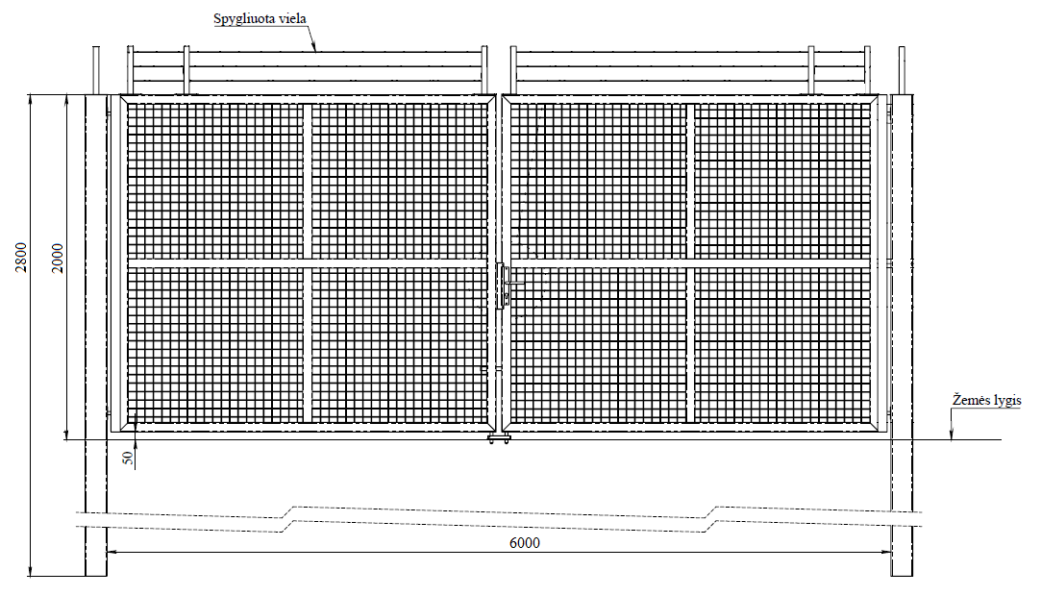
Sudarė: ŠĮAC Infrastruktūros priežiūros skyriaus Vidas Kriščiūnas
statinių priežiūros inžinierius

